**Laporan Tugas Akhir Pengujian Aplikasi Debt Manager Menggunakan Tools Selenium IDE dan JMeter**



Nama : Sahda Salsabil

NIM : 2000018089

Kelas : B

**PROGRAM STUDI TEKNIK INFORMATIKA**

**FAKULTAS TEKNOLOGI INDUSTRI**

**UNIVERSITAS AHMAD DAHLAN**

1. Deskripsi

Saya mempresentasikan hasil pengujian menggunakan Selenium IDE untuk pengujian otomatis dan Apace JMeter untuk pengujian Non-Fungsional. Aplikasi yang saya gunakan untuk menguji yaitu “Debt Manager” , aplikasi ini berguna untuk mengelola pinjaman uang dengan nominal yang dibutuhkan.

1. Tampilan Presentasi

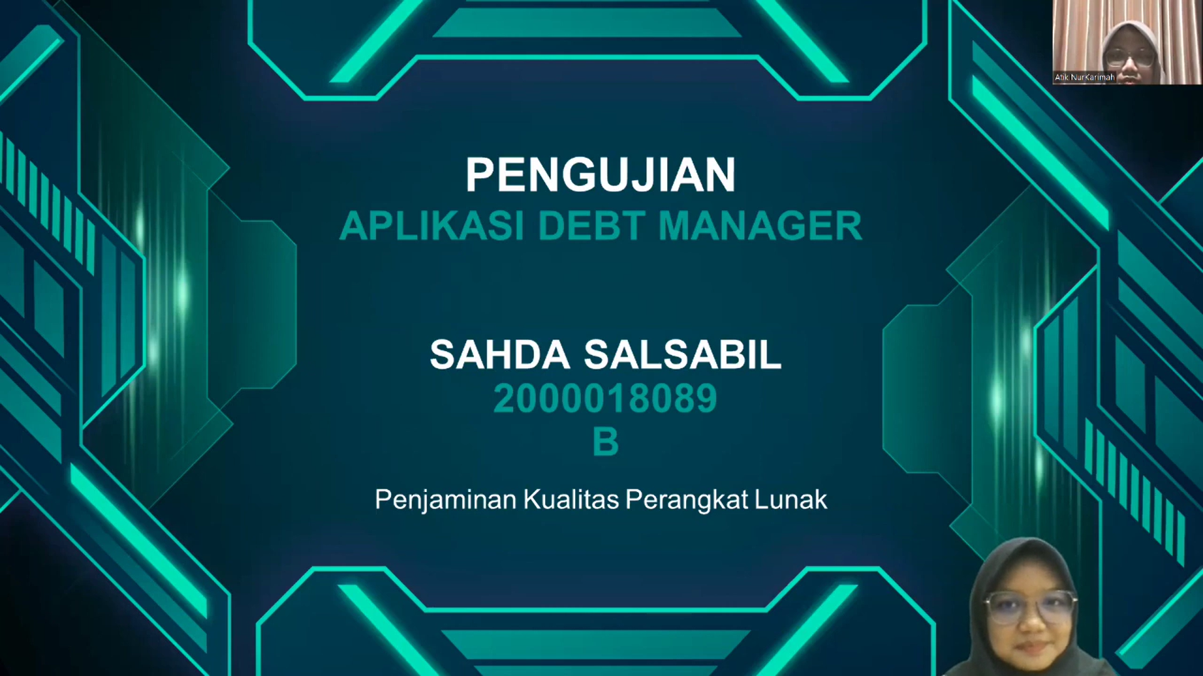

* Penjelasan pengujian yang dilakukan  
  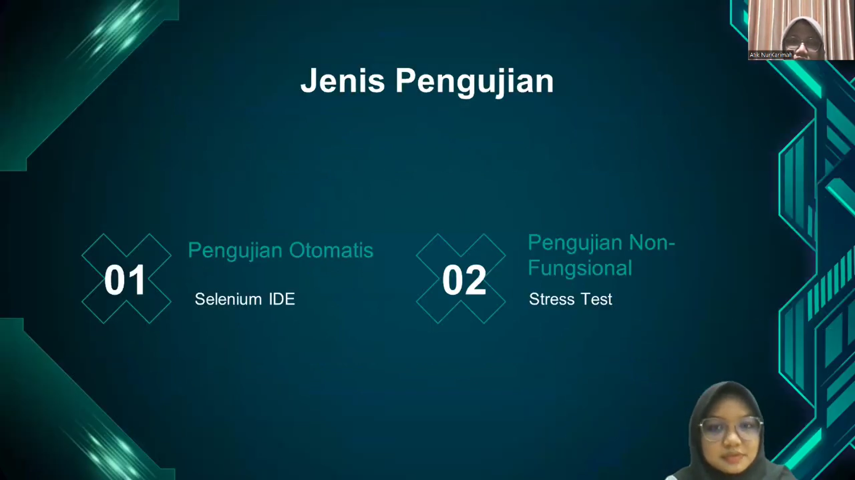
* Urutan pengujian otomatis yang dilakukan pada aplikasi “Debt Manager”  
  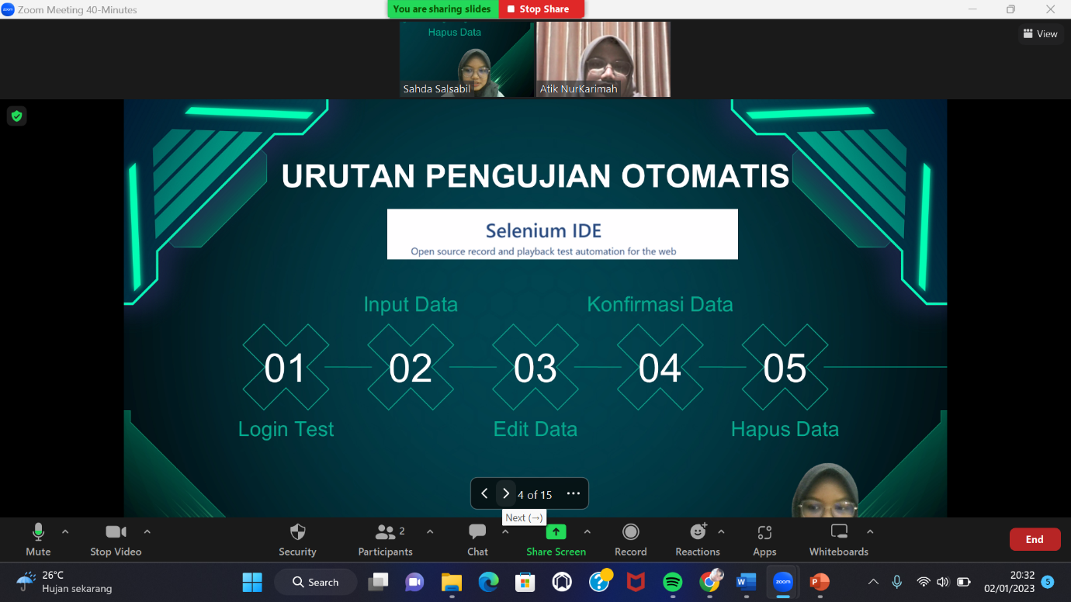
* Tahap Pengujian , pada aplikasi ini memliki tahap pengujian yaitu login, input data, edit data, ,konfirmasi data, dan hapus data  
  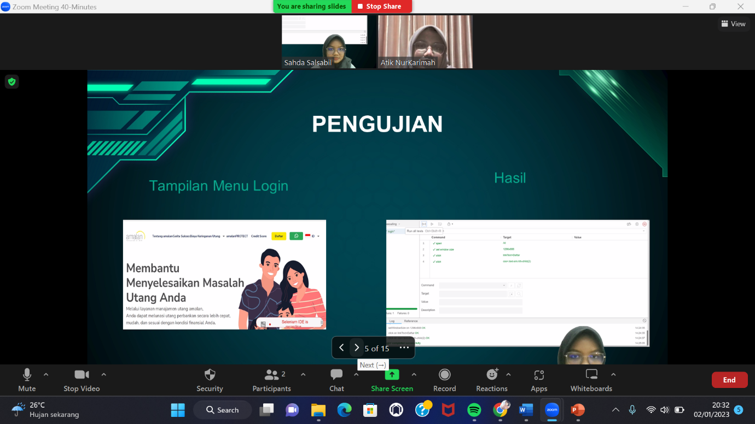
* Presentasi hasil pengujian Non- Fungsional dengan menggunakan aplikasi Apace JMeter

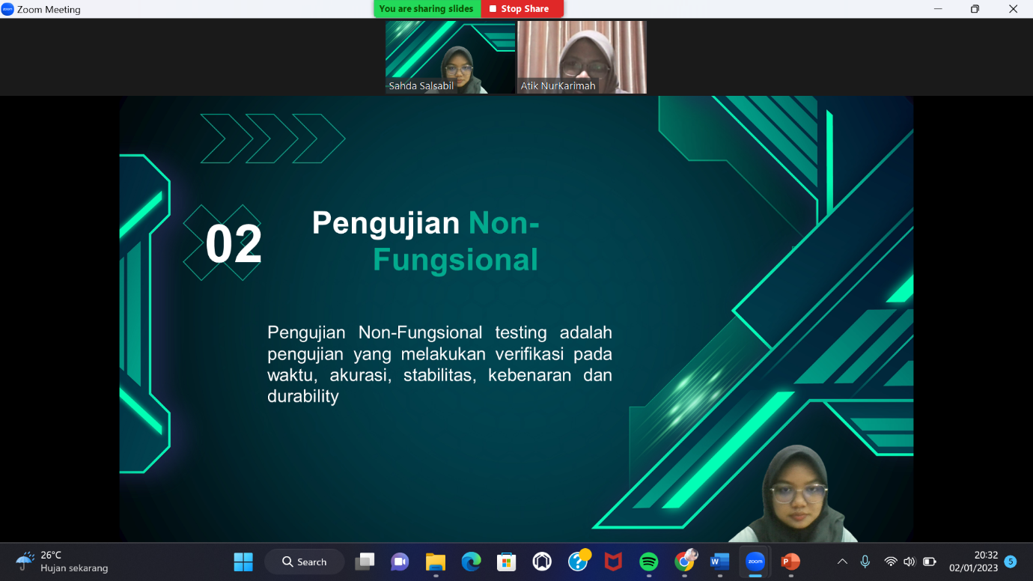

* Penjelasan tahap pengujian Non-fungsional Stress Test menggunakan JMeter  
  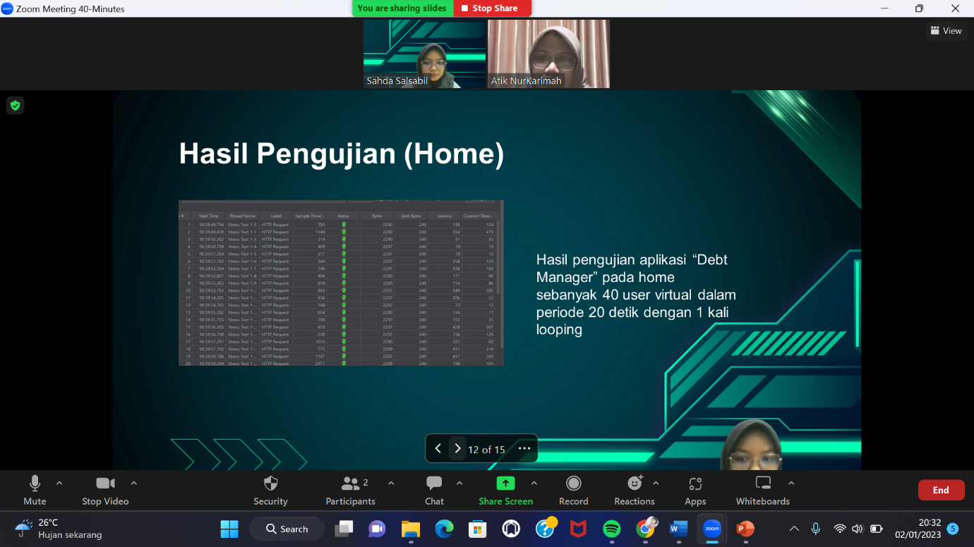

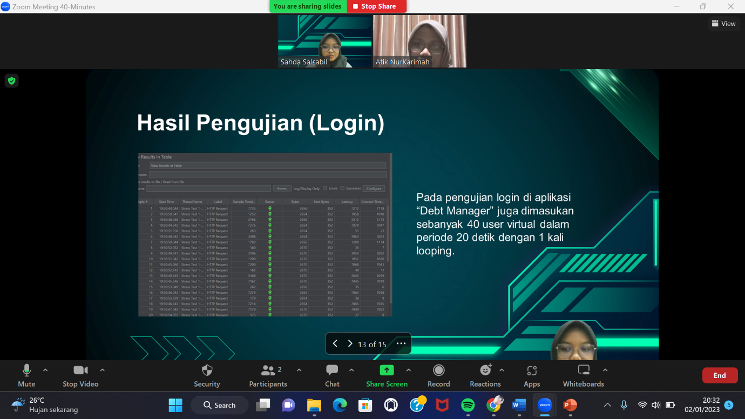

* Penjelasan kesimpulan dari pengujian   
  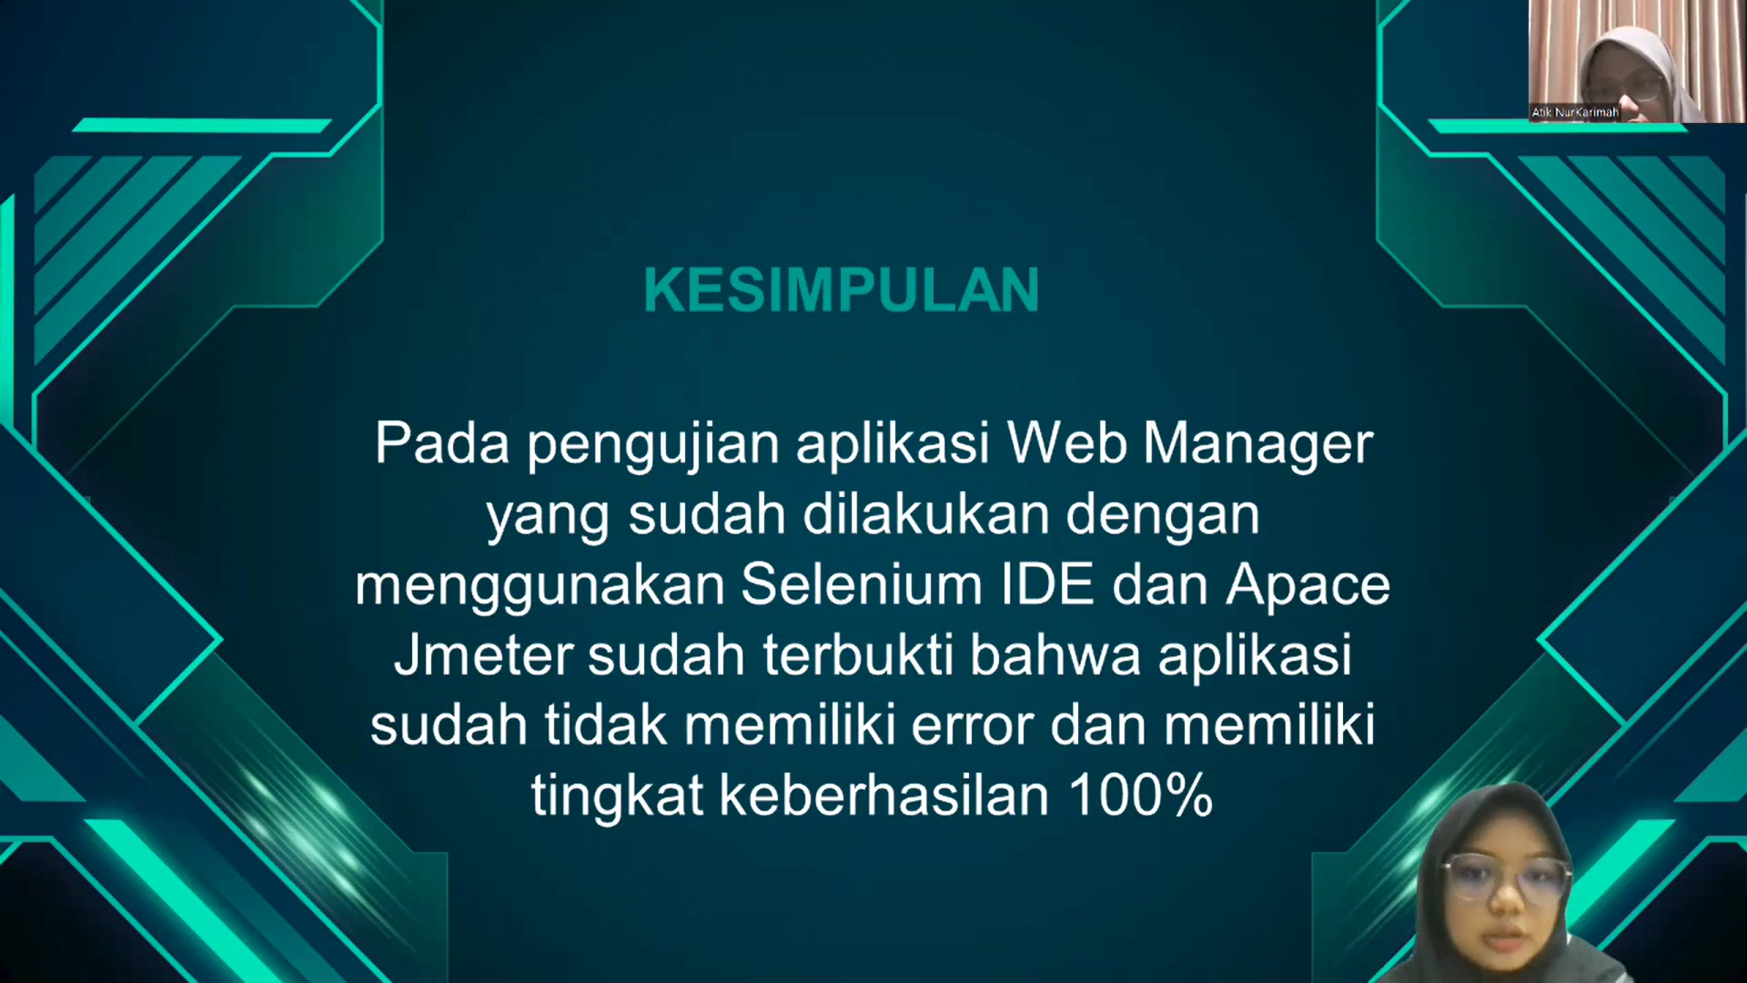
* Link Video  
  <https://www.youtube.com/watch?v=DNeYn6q7OcI>